Suprêmes de poulet au foie gras truffé
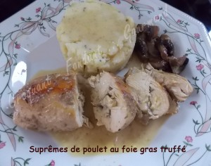Pas de proportions précises pour cette recette
Je peux juste dire qu'il faut un filet de poulet par personne.
- filets de poulet bien charnus
- foie gras
- truffe de Bourgogne
- sel aux herbes
- poivre du moulin
- beurre
- marc de Bourgogne
- morilles séchées
- champignons de Paris
- beurre
- crème
Papier film spécial cuisson
Faire tremper les morilles pendant 15 minutes dans de l'eau froide.
Les égoutter et les couvrir d'eau bouillante pendant 10 minutes. Égoutter.
Nettoyer et émincer les champignons de Paris.
Fendre le blanc de poulet en portefeuille.
Tartiner généreusement de foie gras en l'écrasant.
Râper une bonne pincée de truffe.
Saler et poivrer.
Refermer le blanc en pressant bien et l'enrouler bien serré dans du papier film.
Préparer ainsi un suprême par convive.
Porter à ébullition de l'eau dans une sauteuse.
Déposer les papillotes de volaille et laisser frémir pendant 15 minutes.
Les égoutter et les laisser refroidir avant de les "déshabiller".
Les déposer dans la sauteuse avec une noix de beurre chaud et les laisser dorer de tous côtés. Réserver.
Faire revenir un instant les champignons de Paris dans la même sauteuse.
Ajouter les girolles et laisser cuire quelques minutes en remuant.
Remettre les suprêmes de poulet, éteindre la hotte, arroser d'un petit verre de marc de Bourgogne et flamber.
Incorporer un filet de crème pour lier la sauce, et laisser mijoter une dizaine de minutes.
Rectifier l'assaisonnement et servir bien chaud, dans des assiettes chaudes.
J'ai accompagné de pommes de terre cuites, écrasées et assaisonnées d'un filet d'huile à la truffe et de quelques pincées de truffes râpées.

